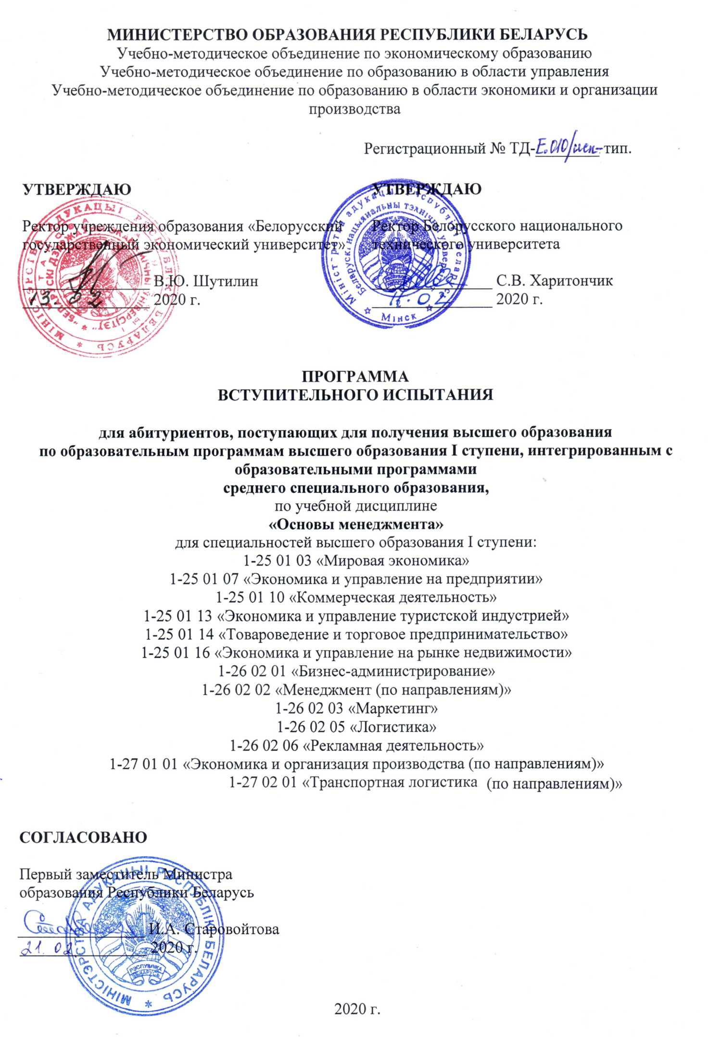
РЕЦЕНЗЕНТЫ:

Филиал учреждения образования РИПО «Индустриально-педагогический колледж», (протокол заседания совета филиала учреждения образования РИПО «Индустриально-педагогический колледж» № 3 от 29.11.2019 г.);

Учреждение образования «Гомельский государственный университет им. Ф. Скорины» (протокол заседания научно-методического Совета учреждения образования «Гомельский государственный университет им. Ф. Скорины» № 3 от 23.12.2019 г);

Учреждение образования «Минский радиотехнический колледж» (протокол заседания педагогического совета учреждения образования «Минский радиотехнический колледж» № 6 от 26.12.2019 г);

Учреждение образования «Витебский государственный технологический университет» (протокол заседания научно-методического Совета учреждения образования «Витебский государственный технологический университет» № 5 от 23.01.2020 г).

РЕКОМЕНДОВАНА К УТВЕРЖДЕНИЮ:

Учебно-методическим объединением по образованию в области управления (протокол № 2 от 11.12.2019 г.);

Учебно-методическим объединением по образованию в области экономики и организации производства (протокол № 18 от 27 декабря 2019 г.);

Учебно-методическим объединением по экономическому образованию (протокол № 2 от 24.01.2020 г.);

Учебно-методическим объединением по экономическому образованию (протокол № 6 от 02.12.2019 г.);

Научно-методическим советом учреждения образования «Белорусский государственный экономический университет» (протокол № 2 от 20.11.2019 г.);

Научно-методическим советом (секция № 1 «Совершенствование учебного процесса и учебно-нормативной документации») Белорусского национального технического университета (протокол № 10 от 16.12.2019 г.).

ПОЯСНИТЕЛЬНАЯ ЗАПИСКА

Программа вступительного испытания по учебной дисциплине «Основы менеджмента» предназначена для абитуриентов, имеющих среднее специальное образование.
Специальности среднего специального образования, учебные планы которых интегрированы с учебными планами специальностей высшего образования, для получения высшего образования I ступени в сокращенный срок, определяются постановлением Министерства образования Республики Беларусь от 31.03.2017 № 33 «Об установлении перечня специальностей среднего специального образования, учебные планы которых интегрированы с учебными планами специальностей высшего образования, для получения высшего образования I ступени в сокращенный срок».
Программа интегрирована с типовой учебной программой по учебной дисциплине «Основы менеджмента» профессионального компонента типовых учебных планов по специальностям направлений образования 25 Экономика, 26 Управление, 27 Экономика и организация производства, 89 Туризм и гостеприимство для реализации образовательных программ среднего специального образования, обеспечивающих получение квалификации специалиста со средним специальным образованием.
Программа предусматривает проверку сформированных у абитуриентов знаний о принципах, методах и функциях менеджмента, содержании и особенностях работы менеджера и т. д., а также практических умений использовать полученные знания в профессиональной деятельности.
Проведение контроля включает проверку знаний по следующим вопросам на уровне представления:
истории возникновения менеджмента и этапов его развития как науки; значения менеджмента в экономике; порядка взаимодействия структурных подразделений организации; процесса управления персоналом в подразделениях организации;
на уровне понимания:
функций менеджмента; методов управления персоналом; эффективных стилей управления организацией и поведения в конфликтных ситуациях;
инструментов принятия управленческих решений; организации процесса отбора персонала; методов привлечения персонала;
умений:
анализировать организационные структуры управления различных организаций; определять оптимальный стиль руководства организацией; выбирать варианты управленческих решений в конкретных ситуациях.
Вступительное испытание проводится в письменной форме. В программе приведены критерии оценки вступительных испытаний.

СОДЕРЖАНИЕ УЧЕБНОГО МАТЕРИАЛА

Введение

Цели, задачи, предмет дисциплины «Основы менеджмента», ее значение в системе подготовки специалистов. Взаимосвязь понятий «управление» и «менеджмент». Цели и задачи современного менеджера.

РАЗДЕЛ 1. ТЕОРЕТИЧЕСКИЕ ОСНОВЫ МЕНЕДЖМЕНТА

Тема 1.1. Развитие теории и практики менеджмента

Основные этапы развития менеджмента. Развитие менеджмента как науки. Школа научного управления (Ф. Тейлор, Г. Гантт, Ф. и Л. Гилбрет, Г. Эмерсон, Г. Форд). Административная или классическая школа (А. Файоль, Л. Урвик, М. Вебер). Школы человеческих отношений, поведенческих наук (Э. Мейо, М. П. Фоллет, А. Маслоу, Д. Хоманс). Школа количественных методов управления (Л. Канторович, С. Новожилов).
Процессный, системный и ситуационный подходы к менеджменту, их особенности. Школы современного менеджмента.

Тема 1.2. Функции и принципы менеджмента. Уровни управления
Разделение и кооперация управленческого труда. Сущность и классификация функций менеджмента. Общие функции: планирование, организация деятельности, мотивация, контроль. Их взаимосвязь. Особенности специальных функций управления организацией (предприятием). Виды управления.
Принципы менеджмента: сущность и характеристика. Уровни управления: нижний, средний, высший.

Тема 1.3. Организационные структуры управления предприятием

Понятие «организационная структура управления», ее элементы и связи. Виды организационных структур управления: адаптивные и иерархические. Типы иерархических структур: линейная, функциональная, линейно-функциональная, дивизиональная. Особенности построения иерархических структур, их преимущества, недостатки.
Типы адаптивных структур управления: проектные, матричные, сетевые, виртуальные. Причины их появления, особенности построения, преимущества и недостатки.

Тема 1.4. Методы управления организацией

Сущность и классификация методов управления организацией. Организационно-распорядительные (административные методы), их сущность, преимущества и недостатки. Содержание и значение экономических методов менеджмента. Социально-психологические методы, их использование в практике современного менеджмента.

Тема 1.5. Цели организации и управленческие стратегии

Понятия «цели организации», «дерево целей». Требования, предъявляемые к целям организации. Система целей организации: миссия, генеральная цель, общеорганизационные и специфические цели. Целевое управление в менеджменте.
Управленческая стратегия и ее элементы. Основные виды управленческих стратегий. Стадии формирования стратегий управления: разработка, доведение, стратегический выбор.

РАЗДЕЛ 2. ВНУТРИОРГАНИЗАЦИОННЫЕ ПРОЦЕССЫ

Тема 2.1. Власть и руководство

Понятия «стиль руководства», «власть», «влияние» «лидерство», их взаимосвязь. Виды власти. Формы управленческого воздействия.
Стили руководства: демократический, авторитарный, либеральный. Их особенности, преимущества и недостатки. Управленческая сетка Р. Блейка и Дж. С. Моутона, классификация стилей в ней, ее сущность и назначение. Формирование эффективного стиля руководства.

Тема 2.2. Мотивация персонала

Мотивация, ее сущность. Понятия «потребность», «вознаграждение». Теории мотивации. Содержательные теории мотивации: сущность, основные представители (А. Маслоу, Д. Мак-Клелланд, Д. Мак-Грегор, Ф. Герцберг) и их положения. Преимущества, недостатки и область применения содержательных теорий мотивации. Процессуальные теории мотивации (теория ожидания, теория справедливости, комплексная теория мотивации): основные положения, преимущества и недостатки, область применения.

Тема 2.3. Управление конфликтами в организации

Конфликт в организации, его структура. Виды конфликтов. Причины и последствия конфликтов. Управление конфликтами. Стили поведения менеджера в конфликтных ситуациях: сотрудничество, компромисс, принуждение, избегание, уступчивость.

Тема 2.4. Теория и практика принятия управленческого решения

Понятие «управленческое решение». Требования к управленческим решениям. Виды решений в менеджменте: запрограммированные и незапрограммированные, решения-компромиссы, интуитивные и рациональные решения, решения, основанные на суждениях.
Этапы принятия решения. Факторы, влияющие на процесс принятия управленческого решения.
Методы принятия управленческих решений: неформальные, коллективные, количественные. Определение эффективности принимаемых управленческих решений.

РАЗДЕЛ 3. ОСНОВЫ УПРАВЛЕНИЯ ПЕРСОНАЛОМ

Тема 3.1. Управление персоналом

Сущность понятий «персонал», «кадры». Структура персонала, ее разновидности. Функции кадровой службы.
Рынки рабочей силы. Процесс привлечения персонала: исследование рынка труда, обеспечение конкурентоспособных условий труда, разработка системы оплаты труда. Методы и этапы отбора персонала. Оценка его работы. Текучесть кадров.

Тема 3.2. Организация управленческого труда

Функции и задачи менеджера. Требования к квалификации менеджера. Планирование личного труда руководителя. Сущность и необходимость делегирования полномочий. Проведение бесед, собраний, совещаний, прием посетителей.

Тема 3.3. Оценка эффективности менеджмента

Сущность эффективности управления. Количественные и качественные показатели оценки эффективности системы управления.
Оценка эффективности труда управленческих работников: этапы и показатели оценки. Зависимость эффективности менеджмента от результатов деятельности организации.

СПИСОК РЕКОМЕНДУЕМОЙ ЛИТЕРАТУРЫ

Основная
1. Веснин, В.Р. Основы менеджмента: Учебник / В.Р. Веснин. – М.: Проспект, 2017. – 320 c.
2. Глухов, В. В. Менеджмент: для экономических специальностей / В. В. Глухов. – СПб.: Питер Пресс, 2017. – 600 с.
- Мескон, М.Х. Основы менеджмента / М.Х. Мескон, М. Альберт, Ф. Хедоури. – М.: Вильямс, 2016. – 672 c.
- Тележников, В.И. Менеджмент: учебник / В.И. Тележников. – Минск: БГЭУ, 2016. – 508 с.

Дополнительная
- Беляцкий, Н. П. Менеджмент: Тесты, задачи, ситуации, деловые игры: Практикум: Учеб.пособие / Н.П. Беляцкий, И.В. Балдин, С. Д. Вермеенко [и др.], под ред. проф. Н. П. Беляцкого. Минск, 2005.
- Основы менеджмента / Н.П. Беляцкий, И.В. Балдин и др. – Минск: БГЭУ, 2006. – 119 с.
- Беляцкий, Н.П. Управление персоналом: учебник / Н.П. Беляцкий. – 2-е изд. – Минск: Современная школа, 2010. - 448 с.
- Бережная, Е.В. Методы принятия управленческих решений: учеб.пособие / Е.В. Бережная. – М.: «ИНФРА-М», 2014 г. – 360 с.
- Виханский, О.С. Менеджмент: учебник / О.С. Виханский, А.И. Наумов. – М.: Экономистъ, 2008. – 672 с.
- Герчикова, И.Н. Менеджмент: учебник / И.Н. Герчикова. – М.: Юнити-Дана, 2009. – 512 с.
- Климович, Л.К. Основы менеджмента: учебник для учащихся учреждений образования, реализующих образовательные программы среднего специального образования / Л.К.Климович. – Минск: Республиканский институт профессионального образования, 2013.
- Петрович, М.В. Управление организацией: учебник / М. В. Петрович. – Минск: Академия управления при Президенте Республики Беларусь, 2016. – 479 с.

КРИТЕРИИ ОЦЕНКИ ВСТУПИТЕЛЬНОГО ИСПЫТАНИЯ

Отметка в баллах | Показатели оценки
1 (один) | Узнавание отдельных объектов изучения программного учебного материала, предъявленных в готовом виде (основных терминов менеджмента, его видов и т. д.)
2  (два) | Различение объектов изучения программного учебного материала, предъявленных в готовом виде (основных этапов возникновения и развития теории и практики менеджмента и т. д.); осуществление соответствующих практических действий (определение соответствия представителей менеджмента  конкретному этапу, школе и т. д.)
3  (три) | Воспроизведение части программного учебного материала по памяти (перечисление функций, принципов и методов управления, фрагментарный пересказ особенностей построения организационных структур управления организацией и т. д.); осуществление умственных и практических действий по образцу (принятие управленческих решений, разрешение конфликтных  ситуаций и т. д.)
4  (четыре) | Воспроизведение большей части программного учебного материала (описание с элементами объяснения стилей руководства, управления персоналом, сущности и природы конфликтов и т. д.); применение знаний в знакомой ситуации по образцу (выбор оптимального метода принятия управленческого решения и т. д.); наличие несущественных ошибок
5  (пять) | Осознанное воспроизведение программного учебного материала (описание особенностей различных типов организационных структур управления организацией с объяснением особенностей их построения, особенностей теории мотивации работников и т. д.); применение знаний в знакомой ситуации по образцу (выбор оптимальной стратегии разрешения конфликтной ситуации, апробирование различных стилей руководства на конкретных примерах и т. д.); наличие несущественных ошибок
6  (шесть) | Полное знание и осознанное воспроизведение всего программного учебного материала; владение учебным материалом в знакомой ситуации (описание и объяснение принципов построения организационных структур управления организацией, раскрытие сущности функций управления, выявление и обоснование взаимосвязи руководства, власти, лидерства, описание стилей и методов управления и т. д.); выполнение заданий по образцу, на основе предписаний (анализ структуры конкретных организаций, выработка рекомендаций по разрешению конфликтных ситуаций и т. д.); наличие несущественных ошибок
7  (семь) | Полное, прочное знание и воспроизведение программного учебного материала; владение программным учебным материалом в знакомой ситуации (развернутое описание и объяснение особенностей стилей руководства, сущности функций, принципов, методов менеджмента, роли менеджеров при принятии управленческих решений и разрешении конфликтных ситуаций и т. д.); недостаточно самостоятельное выполнение заданий (выбор приемов и методов для решения поставленной задачи и т. д.); наличие единичных несущественных ошибок
8  (восемь) | Полное, прочное, глубокое знание и воспроизведение программного учебного материала; оперирование программным учебным материалом в знакомой ситуации (развернутое описание и объяснение особенностей управленческого труда, этапов процесса принятия рационального управленческого решения, раскрытие сущности мотивации работников, обоснование и доказательство необходимости ее изучения и т. д.); самостоятельное выполнение заданий (разработка организационной структуры управления, стиля руководства, принятие управленческих решений, ранжирование целей организации и т. д.); наличие единичных несущественных ошибок
9  (девять) | Полное, прочное, глубокое, системное знание программного учебного материала; оперирование программным учебным материалом в частично измененной ситуации (применение знаний при подборе кадров, принятии управленческих решений, выдвижение предположений о целесообразности использования того или иного стиля руководства при управлении различными типами организаций, наличие действий и операций творческого характера при выполнении заданий по поиску новых методов принятия управленческий решений, оптимизации существующих и т. д.)
10  (десять) | Свободное оперирование программным учебным материалом; применение знаний и умений в незнакомой ситуации (самостоятельный анализ, описание и объяснение опыта управления в зарубежных странах, выполнение творческих работ по поиску путей и способов совершенствования организационной структуры управления организации, стратегий разрешения конфликтных ситуаций и т. д.)

Примечание. При отсутствии результатов проверки абитуриентам выставляется «0» (ноль) баллов.

